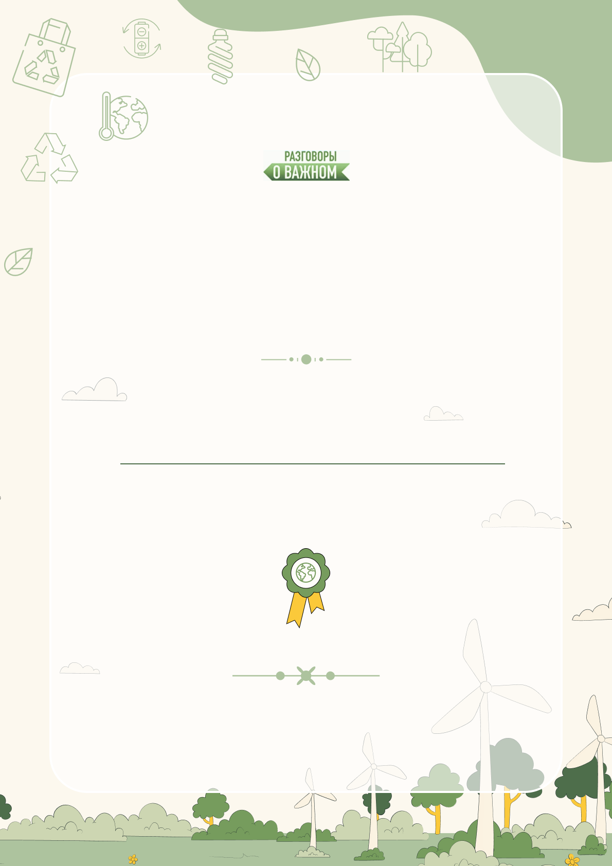

5-7 классы

18 сентября 2023 г

**О взаимоотношениях   
в коллективе**

(Всемирный день психического   
здоровья, профилактика буллинга)

Сценарий занятия

*взаимопомощь*

**СЕРТИФИКАТ**

Помощника Земли

получил

**Иванов Иван**

«Собирай!» «Сортируй!»

27 апреля 2024 года